GUÍA PARA TRABAJAR EN CASA
8° BÁSICO LENGUAJE
ORTOGRAFÍA ACENTUAL
Recordemos un poco las reglas de acentuación
 | Agudas | Graves | Esdrújulas | Sobresdrújulas
Sílaba tónica | La última | La penúltima | La antepenúltima | Anterior a la antepenúltima
Llevan tilde | Terminan en vocal, N o S | No terminan en vocal, N o S | Siempre | Siempre
Ejemplos | Menú  Corazón | Árbol  Cáliz | Médico  Pájaro | Cómetela  Cuéntaselos

AHORA PRÁCTICA
Instrucción: Escribe 5 ejemplos (que no estén en el recordatorio de arriba) de cada una de las palabras que se solicitan a continuación.
Palabras agudas: __________________________________________________________________________________________________________________________________________________
Palabras graves: __________________________________________________________________________________________________________________________________________________
Palabras esdrújulas: __________________________________________________________________________________________________________________________________________________
Palabras sobresdrújulas: __________________________________________________________________________________________________________________________________________________

COMPRENSIÓN LECTORA
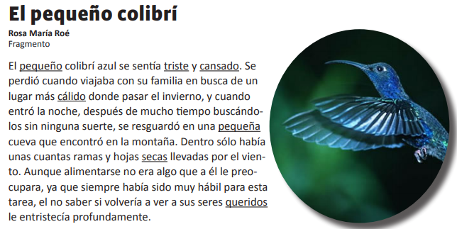

- Instrucciones: responde las siguientes preguntas relacionadas al texto que leíste.

- ¿Cuál es la finalidad del texto que acabas de leer?
______________________________________________________________________________________________________________________________________

- ¿Qué nombre le pondrías al colibrí? ¿Por qué?
______________________________________________________________________________________________________________________________________

- ¿Qué había dentro de la cueva?
______________________________________________________________________________________________________________________________________

- ¿Cómo te sentirías tú si te perdieras mientras viajas con tu familia? ¿Qué harías?
_________________________________________________________________________________________________________________________________________________________________________________________________________

- ¿Cómo crees que termina la historia? Escríbele un breve final
__________________________________________________________________________________________________________________________________________________________________________________________________________________________________________________________________________________________________________________________________________________________________________________________________________________

- Instrucciones: Observa las palabras subrayadas en el texto y escribe los antónimos de las siguientes palabras.

PEQUEÑO
TRISTE
CANSADO
CÁLIDO
PEQUEÑA
SECAS
QUERIDOS

GUÍA PARA TRABAJAR EN CASA
8° BÁSICO MATEMÁTICA
ÁREA Y PERÍMETRO
Recordemos las formulas del área y perímetro de un cuadrado y rectángulo

- Cuadrado
Perímetro: 6 + 6 + 6 + 6 = 24 cm

Área: altura x base
6 x 6 = 36 cm

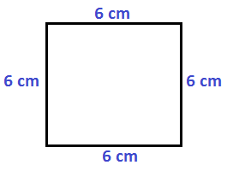

- Rectángulo
Perímetro: 8 + 4 + 8 + 4 = 24

Área: altura x base
8 x 4 = 32

Ahora es tu turno
Instrucciones: Resuelve los siguientes ejercicios de área y perímetro de las siguientes figuras. Recuerda, puedes usar las tablas de multiplicar si es necesario.
Área:

Perímetro:

20

20

Área:

Perímetro:

53

53

Área:

Perímetro:

102

Área:

Perímetro:

15

20

Área:

Perímetro:

65

53

Área:

Perímetro:

78

85

PROBLEMAS MATEMATICOS
instrucciones: lee cada enunciado y responde la pregunta que se plantee. Recuerda realizar el desarrollo de cada ejercicio en el rectángulo que está debajo.

- Un campesino recoge de su huerta 18 zanahorias y forma paquetes con 3 zanahorias cada una.
¿Cuántos paquetes forma con las zanahorias?
___________________________________________________________________

- Carlos debe guardar 21 huevitos de chocolate, colocando 7 en cada canasto.

¿Cuántos canastos necesita Carlos para guardar los huevitos de chocolate?
___________________________________________________________________

- El abuelito de Bastián tiene 83 años y su abuelita tiene 77 años.

¿Qué diferencia de edad hay entre los abuelitos de Bastián?
___________________________________________________________________

- Una florista tiene 48 rosas y debe formar 6 ramos con la misma cantidad de rosas cada uno.
¿Cuántas rosas toca en cada ramo?
___________________________________________________________________

- Gabriela compro 4 helados, si cada uno cuesta $460.
¿Cuánto dinero gastó en total?
___________________________________________________________________

GUÍA PARA TRABAJAR EN CASA
8° BÁSICO ESTIMULACIÓN COGNITIVA
SOPA DE LETRAS: Signos zodiacales
Busca las siguientes palabras y enciérralas o márcalas con un lápiz.
capricornio sagitario virgo leo
escorpio libra acuario cancer
tauro aries piscis geminis

LABERINTO
Ayuda al pez para que llegue a las algas, pero ten cuidado con el tiburón. Traza el camino que debe seguir.
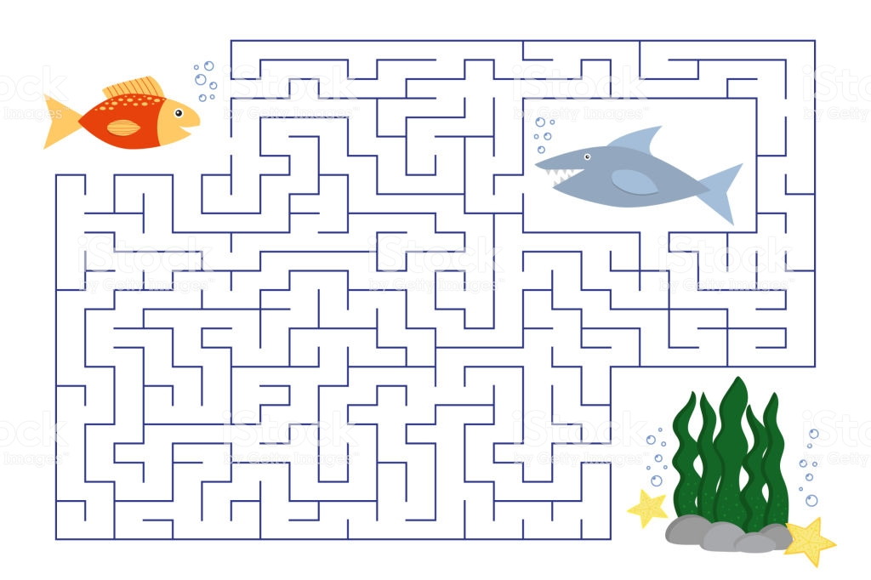
LAS 7 DIFERENCIAS
Observa las imágenes y encuentra las 7 diferencias encerrándolas en un círculo, luego pinta los dibujos con los colores que tú quieras.

